Lisboa, 10 de Janeiro de 2024

Nota Técnica:

Para dar cumprimento ao disposto no OE para 2024, a PMR disponibiliza as alterações necessárias na Versão 6.290 da Aplicação “PMR – Gestão Pessoal”.

Alterações desenvolvidas:

- Novo valor da RMMG para 2024, conforme disposto no Dec. Lei 107/2023 de 17 de Dezembro;
- Novas Tabelas de IRS a vigorar no ano de 2024 para o Continente, conforme Despacho Nº. 13288-E/2023 de 29 de Dezembro, posteriormente alterado pela Declaração Retificação nº. 7-A/2024 de 9 de Janeiro;
- Tratamento do IRS Jovem, de acordo com o disposto no OE 2024;
- Redução da Retenção na Fonte para os titulares de Contrato de Arrendamento para habitação permanente de acordo com o disposto no OE 2024;

Procedimentos:

Para facilitar e agilizar as alterações a efetuar nas Fichas dos Empregados a alteração do campo Vencimento Base para o novo valor de 820,00 €, pode ser feita em:

“Utilitários → Rotina → Altera Salário Mínimo”

Chamamos a atenção que para além de ser alterado o campo “Venc. Base” com o novo valor, também será preenchido o campo “Dt. Início Rend.” com a nova data do Rendimento, para que posteriormente possa ser feita a respetiva Comunicação à Segurança Social na opção “Adicionar Período de Rendimento”.

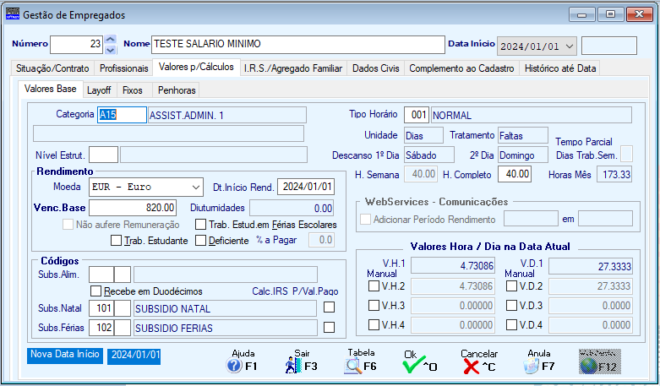

A Importação das Tabelas de IRS também poderá ser feita em:

“Utilitários → Rotina → Importação Tabelas IRS”

- Ficha dos Empregados

Novos campos:

Para indicar se o Empregado vai beneficiar de Redução de Retenção na Fonte para titulares de Contrato de Arrendamento para habitação permanente, conforme legislação em vigor. (Este cálculo só está a ser executado para Rendimentos Tipo A – Lei Geral)

- Separador “IRS/Agregado Familiar”

Bloco “Arrendamento – Tipo A”
Campo “Redução adicional”
Se assinalado serão acrescidos 40,00 € à Parcela a Abater no cálculo do IRS.
Este valor vem discriminado em linha separada, no Mapa Mensal “Códigos Movimento”

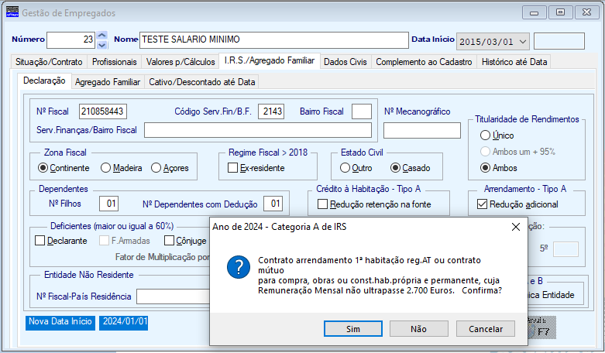

- Cálculos

IRS Jovem

Alterado o Cálculo de IRS Jovem de acordo com as novas percentagens publicadas no OE 2024.

- Ficheiro Pessoal

Mapa Artigo 106º - Informação prestada de acordo com Artigo 106º.

Neste mapa foram incluídas algumas informações que não estavam a ser tratadas.

Foram incluídos alguns novos campos nas Tabelas e no Ficheiro de Movimentos Fixos para que os dados respetivos passem a ser considerados para a elaboração deste Mapa.

Foram também incluídas opções para a recolha de algumas informações que não estão contempladas nos Ficheiros e que por esse motivo terão que ser recolhidas pelos Utilizadores.

Quando no Ficheiro de Pessoal seleciona a opção <F4 – Mapa> e de seguida opta pelo Separador “Artigo 106º.”, conforme imagem abaixo:

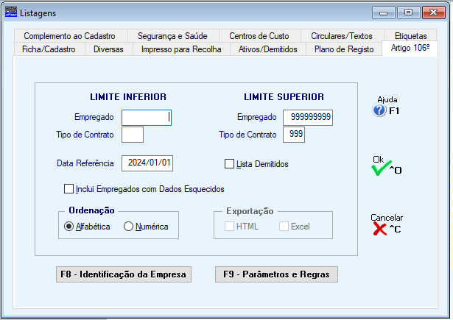

Passa a ter disponíveis os dois Botões acima assinalados onde deverá ser recolhida a informação seguinte, conforme disposto nos Pontos abaixo mencionados do Artigo 106º.:

F8 - Identificação da Empresa
Ponto 3 Alinea a)
(Nomeadamente, sendo sociedade, a existência de uma relação de coligação societária, de participações recíprocas, de domínio ou de grupo)
F9 - Parâmetros e Regras
Ponto 3 Alinea s)
(referentes ao acesso e manutenção do emprego...)

Tabela IRCT:

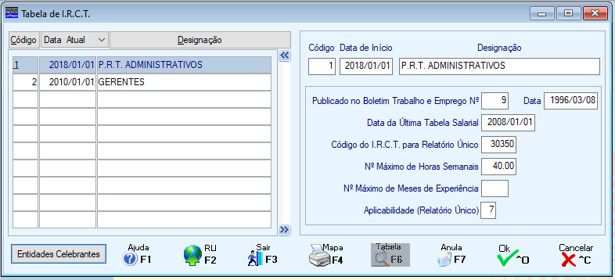

Ainda para a emissão deste Mapa foi incluído na Tabela de IRCT um novo Botão “Entidades Celebrantes” onde podem ser indicadas as designações dessas mesmas Entidades.

No caso de existir Instrumento de Regulamentação Coletiva de Trabalho aplicável, as Entidades Celebrantes devem constar no Mapa “Informação Prestada de acordo com o Artigo 106º.”

Ficheiro Movimentos Fixos:

Passam a ser impressas linhas com os valores calculados dos Abonos que constem no Ficheiro de Fixos e que neste mesmo Ficheiro, tenham no Bloco “Artigo 106º.” assinalada a nova opção “Considera para Listagem”, conforme imagem abaixo:

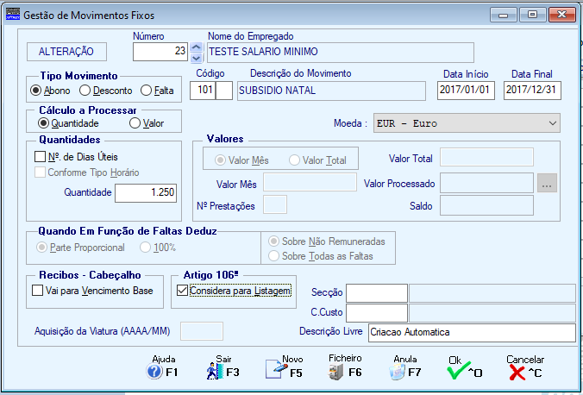

Ficha dos Empregados:

No Separador “Profissionais → Instituições” foi incluído o novo campo “Trf. Exterior Emp.”, quando esta opção está assinalada não obriga à recolha dos dados referentes ao NIB do Empregado nem ao Banco de Pagamento.

É necessário que conste no Mapa do Artigo 106º. o Método de Pagamento e quando os Salários são processados por um Gabinete, mas as Transferências Bancárias são feitas pela Empresa, nem sempre são facultados aos Gabinetes os dados bancários dos Empregados.
Desta forma irá para o Mapa que o Método de Pagamento é Transferência Bancária sem obrigar a que os dados bancários estejam preenchidos.

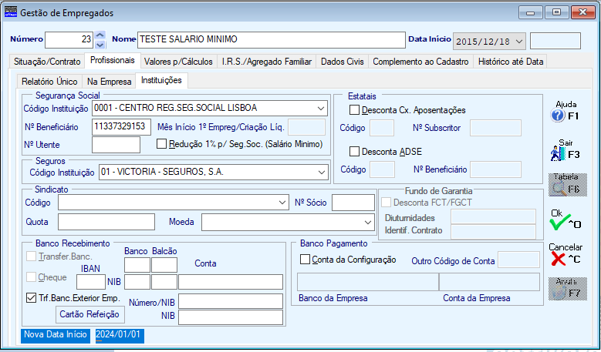

A opção de Acertos está ainda a ser objeto de alterações e será disponibilizada numa próxima atualização da Cloud PMR.

